Le Tour du Monde
en 20 jours...

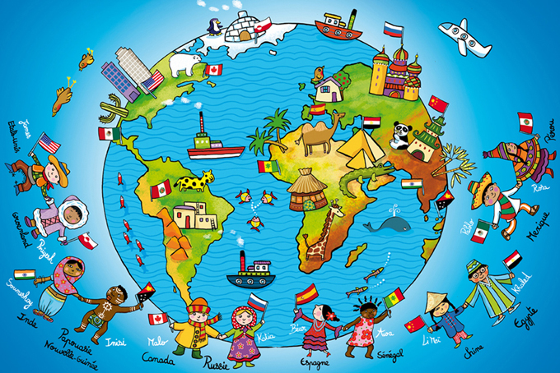

Inscriptions à la journée

- 09 Juillet 2018 : Initiation musicale
avec la médiathèque départementale

- 13 Juillet 2018 : En route pour Montluçon et la visite du MUPOP
DEPART : 8H30 ET RETOUR : 16H30

- 17 Juillet 2018 : Sortie plaine des Champins : Cowboy ou Indiens ?
Attention aux Pirates !!!!

- 20 Juillet 2018 : Visite du CNCS : Contes de fées…
ET Chemin des Castors

- 26 Juillet 2018 : En route pour Noyant d’Allier :
Musée de la mine et la Pagode

- 02 Août 2018 : Devenons archéologues le Monde des Dinosaures…
Visite de Paléopolis DEPART : 8H45
Demandez le Programme !!!

Du 09 au 13 Juillet 2018 | Voyage en Europe
Les Petits Lapons  3 / 4 ans | Les apprentis musiciens : partons à la découverte des instruments de musique et du chants… Atelier sportif : jeux de motricité
Les Mayas  5 / 7 ans | A la découverte des emblèmes : le taureau espagnol, la couronne de César, la Tour de Pise… Atelier sportif : molki
Les Samouraïs  7 / 11 ans | Fabriquons nos instruments de musique de l’Europe… Surprise…  Atelier sportif : Initiation Basket

Du 16 au 20 Juillet 2018 | Voyage en Amérique
Les Petits Lapons  3 / 4 ans | Les indiens : création d’un costume d’indien : coiffe, pagnes, etc…  Atelier sportif : les indiens contre les cowboys….
Les Mayas  5 / 7 ans | Silence on tourne !!! Clap de cinéma…  Atelier sportif : Parcours de santé !!!
Les Samouraïs  7 / 11 ans | A la conquête des Amériques : Le lama du Pérou, Le cactus du Mexique… Atelier sportif : Ultimate…

Du 23 au 27 Juillet 2018 | Voyage en Asie
Les Petits Lapons  3 / 4 ans | Pédalons en Chine : Ombrelles et lampions…  Atelier sportif : Tricycle…
Les Mayas  5 / 7 ans | A vélo : Partons à la découverte de l’Asie  PREVOIR VELO ET MATERIEL DE PROTECTION
Les Samouraïs  7 / 11 ans | Le Tour d’Asie en vélo : promenade et rando…  PREVOIR VELO ET MATERIEL DE PROTECTION

Du 30 Juillet au 03 Août | Voyage en Afrique
Les Petits Lapons  3 / 4 ans | Le safari : Suricate, lion, girafe et bien d’autres animaux…  Atelier sportif : le foot des éléphants
Les Mayas  5 / 7 ans | Les coutumes africaines : maison en paille et djumbé en terre cuite  Atelier sportif : les cerceaux roulatnts
Les Samouraïs  7 / 11 ans | Masques et Totem : Vivre en Afrique  Atelier sportif : Initiation Dibeke
L’organisateur se réserve le droit de modifier les activités en cas d’imprévus (météo, effectifs, etc…)

